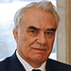 | Шмаль Генадий Иосифович

О том, как советские газовики отвечали на санкции президенту США Рейгану, о ценности свежего огурца для нефтяников, о первых скважинах Самотлора, о том, как начинался экспорт российского газа в Европу – эти и другие страницы истории российской энергетики Energy Insider пролистал вместе с президентом Союза нефтегазопромышлеников России Генадием Шмалем. Не забыв обсудить и список главных врагов нефтегазовой отрасли

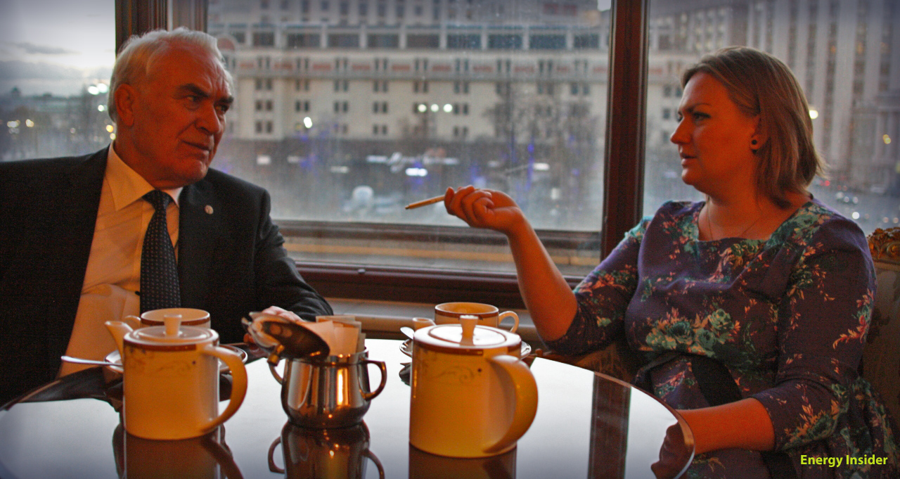
Геннадий Шмаль и главный редактор Energy Insider Ирина Кезик обсуждают прошлое и настоящее российского ТЭКа
______________________________________________________________________________________________________

Рейгану – труба! Нефтянику – пиво и свежий огурец…
- Генадий Иосифович, вы стояли у истоков отрасли, создавали ее в буквальном смысле своими руками. Скучаете по тем временам?
- Интересное было время. И месторождения открывали, и города строили, и санкции переживали. Да, да, в который раз американские. В 1981 году мы начали строить газопровод «Уренгой –Поморы- Ужгород». Это газопровод, который был предназначен для экспорта российского газа в Европу. Только начали строить, господин Рейган объявил эмбарго на поставку в СССР техники и оборудования для компрессорных станций. Уже были заключены контракты с компанией Caterpillar на поставку техники. И тут Caterpillar дрогнул. Компания могла найти обходные пути, у нее есть свои предприятия в Европе, Канаде, но они не пошли на это. Тогда мы обратились к японцам, и те поставили нам технику ничуть не хуже. Мы газопровод построили за полтора года, вместо четырех с половиной лет. И написали на нем ответ господину американскому президенту: «Рейгану труба!».

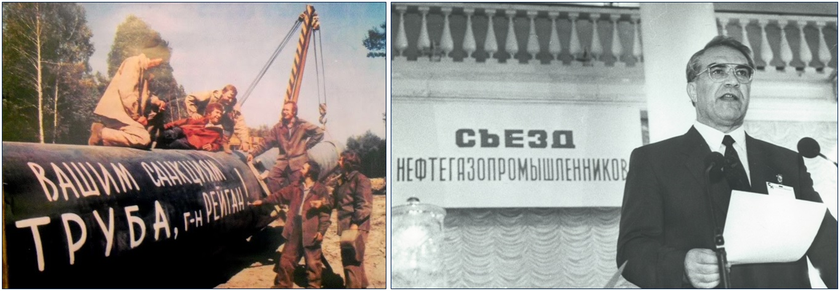
Фото из личного архива Генадия Шмаля
_____________________________________________________________________________________________________

«Да, ошиблись господа капиталисты, полагая, что Советский Союз отстает в производстве труб большого диаметра и техники для строительства газопроводов от ведущих западных фирм. Надеясь на это, заокеанские политиканы пытались навязать нам свои условия, сворачивая торговлю с нашей страной», - из статьи журнала «Смена» август 1982 года.
- За идею работали?
- Знаете какой самый лучший подарок, который кто-либо мог сделать для нефтяника, кто приезжал с большой земли – это бутылка пива и свежий огурец. То есть то, чего совершенно не было на промыслах. Вообще главную определяющую роль для западносибирского комплекса сыграла молодежь. И это не лозунг. В то время не было ни общежитий, ни детских садов. Поэтому кто мог туда приехать? Только молодежь. Первое время жили в палатках, в вагончиках. Даже зимой в холодное время.

У рабочих волосы вместе с подушками примерзали к стенам. Надо было либо аккуратно отрывать, чтобы на голове, хоть что-то оставить, либо теплой водой их отливать.

Это потом уже появились первые дома. Поэтому приезжали только молодые ребята, которые могли жить в таких спартанских условиях. Когда мы начинали «большую Тюмень», население Тюменской области было около 1 млн человек. Сегодня Тюменская область со всеми своими округами насчитывает 3,5 млн человек. За это время появилось 17 новых городов. И все это надо было построить в краю, где не ступала нога человека.

Поэтому все держалось на неравнодушных людях. Кто-то приезжал заработать на корову, а становился управляющим, кто-то хотел стать управляющим, а купил корову и уехал. И из числа первых было больше. Не зря сегодня в Сургуте немало улиц названых в честь тех, кто осваивал и благоустраивал Западную Сибирь.

В Абхазию за цветами…

Одна из них названа в честь Игоря Киртбая. Он приехал с Кавказа, с Абхазии. В 1968 году Игорь Киртбая был назначен главным инженером, а потом и начальником легендарной МК-14 в Сургуте. До этого времени город не имел собственных источников электропитания, электричеством его обеспечивали электропоезда, доставляемые баржами по реке. Киртбая начал строить линии электропередач. Они нужны были срочно, а времени было мало. Так он первый применил вертолет Ми-10 К для того, чтобы поднимать опору ЛЭП в то время, когда пришла распутица.

В 1974 году на базе мехколонны был создан трест «Запсибэлектросетьстрой» — это событие стало началом звездной пятилетки Киртбая и его сподвижников. В девятую пятилетку было построено 11 500 километров высоковольтных линий, производственные показатели треста по советским ударным нормам равнялись объемам трех энерготрестов, досрочно была завершена и введена в эксплуатацию ЛЭП-500 Тюмень — Сургут — Нижневартовск.

Игорь Кирбая был незаурядным человеком, мощнейшей фигурой в энергетике Западной Сибири, он внес значительный вклад в развитие энергетики региона. А еще на 8 марта он мог запросто послать самолет в Абхазию, чтобы привести цветов для женщин.
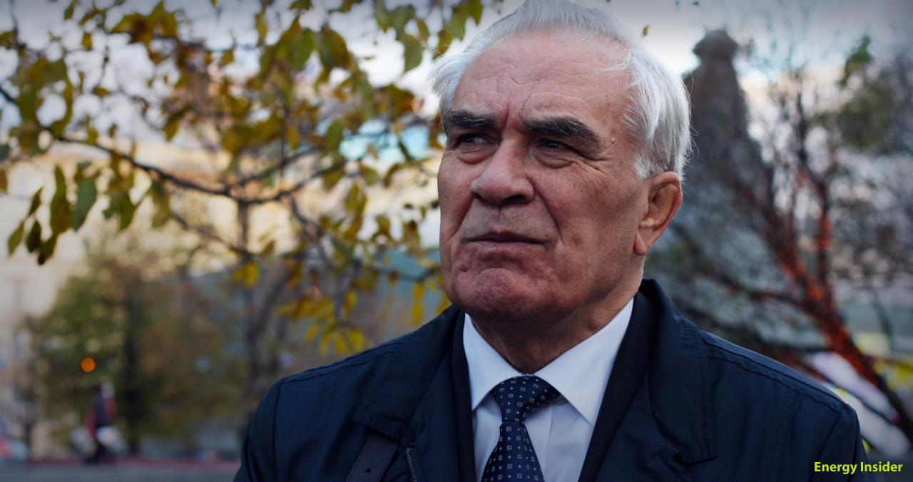
Историй у Генадия Шмаля было столько, что хватило на пять часов и очевидно запас даже близко не подошел к исчерпанию
____________________________________________________________________________________________________________
В советское время глупости было меньше…»
- Либеральные реформы Михаила Горбачева – перестройка и гласность – привели к экономическому краху. На обломках коммунизма строился новый порядок с новой властью и новыми правилами», в том числе и в нефтяной отрасли. Вам, как человеку, стоявшему у истоков зарождения «большой Тюмени», каково было все это наблюдать?
- Безусловно печально. В советское время глупости было меньше. Только задумайтесь, добыча нефти в СССР в тот период составляла порядка 625 млн тонн, в России – 570 млн тонн, и почти в одночасье она снизилась до 300 млн тонн. А все от того, что дилетанты пришли к руководству. Залоговые аукционы – это вообще глупость. Богатство страны было передано в руки людей, которые не знали, что с этим делать. Безусловно люди были разные. Я хорошо был знаком с Михаилом Ходорковским еще до того, как он стал олигархом. Он человек, который хотел познать отрасль изнутри. Приезжал на буровую установку. Вставал рядом с бурильщиком. Но все равно, этим ты знаний особо не получишь. Для того, чтобы познать нефтегазовую отрасль, нужно длительное время. Что говорить, если за 25 лет у нас министров только сменилось почти двадцать человек. Раньше министры были корифеями, прошедшими школу жизни. Путь в кресло министра был заказан в противном случае.
- Но были и исключения?
- Конечно. Тот же Вагит Алекперов, который прошел весь путь от буровика до министерского кресла и кресла президента собственной компании.

Алекперов работал на Повховском месторождении, открытом в 1972 году и названным в честь знаменитого бурильщика Степана Повха. Именно его бригада пробурила первую скважину на Самотлоре.

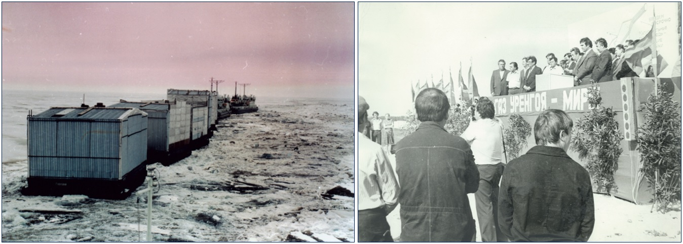
Именно в таких вагончиках жили покорители легендарных сибирских месторождений. Фото из личного архива Генадия Шмаля
______________________________________________________________________________________________________________

- В свое время среди ошибок, сделанных в нефтяной отрасли за последние несколько лет, вы назвали введение НДПИ, а можете ли назвать плюсы?
- Я повторюсь что человека, придумавшего НДПИ, нужно внести в список самых злостных врагов нефтегазового комплекса. Из плюсов могу назвать то, что появились малые компании. Создание ВИНКов. От скважины до бензоколонки. Треть АЗС – ВИНКам принадлежит, и там самое лучшее качество.
- Если бы сейчас была возможность возглавить Минэнерго, кого бы взяли в команду?
- Алекперова, Богданова, того же Кирбая, Шафраника.

- А что бы сделали в первую очередь?

- Сделать нужно очень много. Но я бы принял закон "О нефти". И разобрался с налоговой системой, хотя это вотчина Минфина, который сегодня я, кроме как бухгалтерией назвать не могу.

После прогулки мы зашли в Метрополь выпить по чашечке кофе. Генадий Иосифович еще долго вспоминал ушедшую советскую эпоху и людей, с кем довелось работать. О любви к охоте и рыбалке, о тех краях, где когда-то не ступала нога человеческая, а сегодня они являются источником энергии не только России, но и ряда европейских стран.

© energyinsider.ru

